Le 25 août 2025

COMMUNIQUÉ

Objet : Le campus connecté du Léman vous ouvre ses portes
le mercredi 10 septembre.

À l’occasion de la journée portes ouvertes, le Campus connecté du Léman situé à Évian-les-Bains invite le public à découvrir un lieu d’études innovant, accessible et ancré dans son territoire. Ce dispositif national, porté par la communauté de communes pays d'Évian - vallée d'Abondance, permet de suivre des formations de l’enseignement supérieur à distance dans tous les domaines, tout en bénéficiant d’un accompagnement personnalisé par un tuteur de manière présentielle.

Ce lieu d’études accueille tout habitant du Chablais inscrit dans une formation certifiante ou diplômante à distance et de niveau post-bac (licence, master, BTS, BUT, titres professionnels, etc.) ou dans une voie d’accès aux études supérieures (DAEU, capacité en droit, etc.).
• Néo-bacheliers qui commencent leurs études
• Etudiants en poursuite d’études ou en réorientation
• Professionnels et demandeurs d'emploi en formation continue ou en reconversion
• Sportifs en contrat dans des clubs locaux qui souhaitent poursuivre leurs études

Découvrir le campus lors de la journée portes ouvertes
La journée portes ouvertes sera l’occasion de découvrir ce lieu d’apprentissage ouvert à toutes celles et ceux qui souhaitent se former près de chez eux. Le campus organise une journée portes ouvertes le mercredi 10 septembre, de 9h à 17h sans rendez-vous. Il vous accueille également toute l’année sur rendez-vous pour discuter de votre projet de formation et si besoin vous accompagner dans votre orientation.

(Re)nouer avec des études à distance en étant accompagné
Grâce au campus connecté, il est possible de (re)nouer avec des études universitaires à distance tout en bénéficiant d’un accompagnement pédagogique et de tous les atouts d’une vie étudiante. L’encadrement en présentiel permet de créer du lien entre étudiants de cursus divers et une meilleure motivation au quotidien. Des salles de cours connectées et équipées et du tutorat individuel et collectif sont proposés par la tutrice du campus.

Retour en chiffres sur l’année académique 2024-2025
Avec un taux de réussite de 87,5 % pour la promotion 2024-2025, le Campus connecté du Léman confirme son rôle essentiel dans l’accompagnement des parcours d’enseignement supérieur dans le Chablais. La promotion des 24 étudiants, alternants ou stagiaires de formation continue inscrits, s’est caractérisée par des profils variés âgés de 17 à 52 ans. Parmi eux, 67 % étaient inscrits en formation initiale et 33 % en formation continue. Deux d’entre eux ont passé leurs examens sous la surveillance du campus, et sept poursuivront leur parcours en école ou sur site universitaire à la rentrée.
Chaque mois, des ateliers sont organisés pour les aider à optimiser leurs techniques d’apprentissage ou à préparer leur insertion professionnelle. Des sorties et activités culturelles, animées par le campus, ses partenaires ou les étudiants eux-mêmes, sont l’occasion de se rencontrer et d’échanger, mais aussi d’aller à la rencontre d’autres étudiants et d’acteurs économiques et culturels du territoire, ce qui favorise une meilleure insertion dans la vie professionnelle future.

Les avantages
L'accès au dispositif est gratuit. La sélection se fait sur dossier.
L’Université Savoie Mont Blanc, partenaire du campus connecté du Léman, permet aux étudiants du campus d’accéder à une offre de service de l’institution (prêt entre bibliothèques, ressources numériques, ateliers en ligne, bien-être et culture).
Les étudiants inscrits au campus connecté bénéficient d’avantages tels qu’un tarif étudiant à la médiathèque d’Évian-les-Bains, 20% de réduction sur l’offre de BTS du CNED, et la participation à de nombreuses activités et rencontres organisées en collaboration avec les partenaires du campus.
Des places sont encore vacantes, il est possible de s’inscrire toute l’année.
Accès gratuit - sélection sur dossier.

Prendre connaissance des modalités d’inscription sur www.cc-peva.fr/campus

CONTACT : Elsa SANCEY, tutrice / coordinatrice du Campus Connecté du Léman
au 04 85 73 00 06 ou par courriel à elsa.sancey@cc-peva.fr ou campus@cc-peva.fr
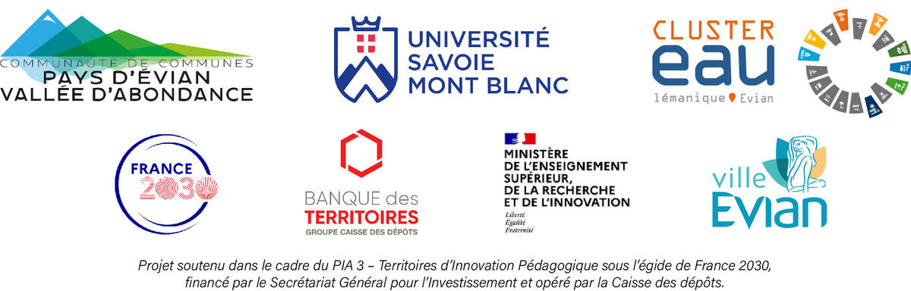




La CCPEVA s’implique dans les 17 objectifs de développement durable de l’ONU

Contact presse (ne pas communiquer au public) :
- Elsa SANCEY, tutrice / coordinatrice du Campus Connecté du Léman / 04 85 73 00 06
elsa.sancey@cc-peva.fr ou campus@cc-peva.fr
- Service communication – CCPEVA – Tél. 04 58 57 03 87 / communication@cc-peva.fr

